Participation de
l’Association française des Victimes du Terrorisme (AfVT.org)
au programme
One Heart’s Young Ambassadors Mission
Rassemblement d’adolescents victimes à New York
du 27 mars au 4 avril 2011

RAPPORT

SOMMAIRE

Contexte 3
Objectifs de la mission 4
Déroulement de la mission 5
Réalisation d’un projet similaire en France 8
Couverture médiatique 9

CONTEXTE

Nos actions et les travaux des chercheurs en psychiatrie dans différentes universités nous amènent au même constat : le trauma et le stress liés à une attaque terroriste ne disparaissent pas après l’attentat. Les conséquences se mesurent sur le long terme, parfois sur plusieurs décennies.

"One Heart’s Young Ambassadors Mission" est un programme conçu par Sarri SINGER et Jacob KIMCHY qui s’adresse à des adolescents, âgés de 13 à 19 ans, leur permettant de partager leurs expériences avec des personnes ayant subi les mêmes traumatismes au même âge. Comment ces jeunes gens (certains étaient des enfants au moment des faits), en pleine phase de construction, vont-ils appréhender cette souffrance et leur avenir ?

S’inspirant de travaux menés depuis plus d’une dizaine d’années aux États Unis, notamment sur les enfants des personnes décédées dans les attentats du 11 Septembre, "One Heart’s Young Ambassadors Mission" a su prouver son efficacité.

C’est dans ce cadre que l’association américaine de victimes du terrorisme One Heart Global, initiatrice du programme "One Heart’s Young Ambassadors Mission", a invité l’AfVT.org à se joindre à la troisième édition de mars 2011 à New York.
Cette édition a regroupé des adolescents de cinq nationalités différentes pour huit jours d’échanges et de partage. Au-delà de l’envie de contribuer à cette mission, il s’agissait également pour l’AfVT.org d’évaluer la possibilité d’effectuer ce même type de programme en France.

OBJECTIFS DE LA MISSION

Ce rassemblement international avait plusieurs objectifs :
- permettre le dialogue, consolider le respect des différences à travers les liens fraternels et obtenir une meilleure compréhension de l’autre ;
- proposer un développement personnel et collectif ;
- créer un lien à travers des activités et des rencontres ;
- construire une résilience pour un meilleur développement personnel.

"One Heart’s Young Ambassadors Mission" est une initiative cherchant à créer une communauté durable. Les connections établies durant cette mission continueront à travers :
- un groupe Facebook réservé aux participants et animé par One Heart Global pour préserver le dialogue ;
- des évènements organisés par les partenaires, pour permettre aux participants d’explorer les possibilités qui leur sont offertes afin de changer leur avenir.
Sur le long terme, l’objectif de ce programme est d’apprendre aux jeunes victimes du terrorisme de changer leur perspective sur les réalités du monde, et de leur donner la force de changer l’avenir.

DEROULEMENT DE LA MISSION

Du dimanche 27 mars au dimanche 3 avril, l’association One Heart Global a accueilli à New York une délégation de 12 adolescents de 5 pays différents (Irlande du Nord, Espagne, Israël, Libéria et France) ainsi que des accompagnateurs d’associations partenaires.
- Irlande du Nord : Clare Mailey (14 ans), Victoria England (15 ans), Joseph Jones (15 ans), Terry Hardy (18 ans) et leur accompagnatrice Tricia Magee représentante de l’association Wave Trauma Center (Belfast).
- Angleterre : Paulo Pimentel, représentant l’organisation britannique 7 July Assistance Centre.
- Israël : Noy Ilan (17 ans) et Naor Abutbul (17 ans) et leur accompagnatrice Revital Gerber.
- Espagne : Alberto Sanchez (13 ans), Fernando (14 ans) et Diego Bravo (16 ans) et leur accompagnatrice Alejandra Luengo, représentante de l’association AVT (Asociacion Victimas del Terrorismo).
- Libéria : George Tarr (19 ans), étudiant à New York.
- France : Malou Anglade (16 ans), Quentin Aréa-Darses (16 ans) et Simon Paëz, représentant de l’AfVT.org (Association française des Victimes du Terrorisme).
- Les deux organisateurs et co-fondateurs de One Heart Global sont Sarri Singer (USA) et Jacob Kimchy (Israël).
Les adolescents : victimes du terrorisme
Les enfants de la délégation nord-irlandaise ont perdu leurs parents, assassinés par des milices paramilitaires, au cours des années de violence en Irlande.
Les deux jeunes Israéliens ont perdu leurs parents dans des attentats menés par des groupes terroristes palestiniens.
Les trois enfants espagnols ont perdu un parent dans l’attentat du 11 mars 2004 à Madrid.
Le jeune Libérien a, lui, vécu la guerre dans son pays.
Les deux Français ont été blessés dans l’attentat commis le 22 février 2009 contre un groupe scolaire français de Levallois-Perret.
Les organisateurs : victimes du terrorisme
Jacob Kimchy a perdu son père, Rami, dans l’explosion d’un bar près de Tel Aviv, en 2002. Sarri Singer a été blessée par un attentat kamikaze dans un bus à Jérusalem, en 2003.
En tant qu’aînés et organisateurs, Jacob et Sarri ont accompagné les jeunes victimes dans le processus de libération de leur parole. Par exemple, les enfants espagnols ont témoigné pour la première fois.
L’objectif était de montrer à tous que chaque histoire était différente et spécifique. Il n’y avait donc pas lieu de les juger ou d’établir un jugement de valeur entre elles.
Lors du séjour, des activités touristiques ont été organisées, avec notamment un tour de l’île de Manhattan en bateau avec l’équipe de plongée de la police de New York, les visites de la statue de la Liberté et l’Empire State Building, mais aussi des séances de shopping et des rencontres avec des personnalités locales.
Plusieurs tables rondes ont été organisées avec Mme Anderson, ambassadrice d’Irlande auprès des Nations-Unies, M. Meron Reuben, ambassadeur d’Israël auprès des Nations-Unies, M. David Charia, spécialiste du contre-terrorisme pour les Nations-Unies, et enfin, M. Raymond Kelly, chef de la police de New York.
Les participants ont été reçus par des particuliers, membres, victimes ou donateurs de l’association One Heart Global, exprimant un vif intérêt pour la cause du terrorisme. Le mécénat privé ayant un mode fonctionnement qui lui est propre, les contributions peuvent se faire en nature. C’est la raison pour laquelle la majorité des repas ont été offerts, notamment par de nombreux membres de la communauté juive de New York, sans aucun esprit de prosélytisme. Cette communauté est très impliquée dans l’aide apportée aux victimes du terrorisme car elle souffre des effets dévastateurs du terrorisme en Israël et des attentats du 11 septembre 2001.
Les participants ont assisté à la célébration du shabbat avec la communauté des jeunes entrepreneurs juifs de New York, sans oublier un dîner chez Rabbi Riza, ancien militaire dans l’armée israélienne, et une réception chez les époux Haberman, grands donateurs, dans leur appartement de Central Park…
Autre moment fort : le petit déjeuner avec Steve Rosenberg, PDG de la multinationale Gaia/ Greystone, au siège de l’entreprise au 60e étage d’une tour donnant sur Central Park. Lors de cette rencontre, Steve Rosenberg prononça un discours sur la perte de son père et son parcours personnel, discours qui suscita une réelle émotion chez les adolescents.
Il en a été de même lors d’un dîner chez la psychologue Barbara Chasen, membre de One Heart Global, qui a perdu son fils d’une maladie grave.
Plusieurs pompiers présents lors des attentats du 11 septembre 2001 ont reçu les enfants et partagé leurs histoires avec eux. Le traumatisme du 11 septembre est encore très fort à New York, surtout à l’approche du 10e anniversaire des attentats. Lors d’une rencontre avec M. Lee Ielpi, pompier de New York et père d’une victime, les adolescents ont été interviewés par un journaliste du New York Times. Cela montre l’importance qu’accorde l’opinion américaine à la cause des victimes du terrorisme.
Des séances à huis clos avec les enfants ont également été organisées pour leur permettre de briser la glace et d’exprimer leurs émotions en toute quiétude. Ces expériences ont eu des effets bénéfiques et ont cimenté l’unité du groupe en créant une vraie dynamique cathartique.
La présence des accompagnateurs s’est faite plus discrète au fil des jours car les barrières culturelles se sont estompées au bout de deux jours, permettant aux adolescents d’interagir entre eux sans la présence rapprochée des accompagnateurs.
L’artiste Jennifer Contini a également participé au projet en préparant un atelier artistique. Lors de ce dernier, les participants ont pu peindre un tableau et y trouver du plaisir. Il est prévu que ce tableau soit exposé dans la nouvelle tour Liberty Tower à l’emplacement du World Trade Center.
A la fin du séjour, les participants étaient tellement soudés qu’ils étaient tristes à l’idée de se séparer. Tous ont témoigné spontanément du bien-être apporté par ce programme.
La perception du public américain a été très importante car elle a permis une vraie prise de conscience sur l’effectivité du terrorisme, sur la présence de victimes et leur rôle positif dans la société. Cette perception s’est affirmée dans les réunions auxquelles les adolescents ont pu participer, lors des rencontres dans les entreprises, les restaurants et les réceptions chez leurs hôtes. De plus, les réactions des touristes intrigués ont été très révélatrices de l’état d’esprit américain sur le terrorisme. Posant des questions, les touristes ont immédiatement fait part de leur compassion. En effet, le terrorisme n’est plus apparu comme une menace abstraite ou lointaine, mais bien tangible.

TRANSPOSER LE PROJET EN FRANCE

L’objectif de l’AfVT.org était double : (1) permettre à deux jeunes victimes françaises du terrorisme de participer à "One Heart’s Young Ambassadors Mission" (2) évaluer sur le terrain les bénéfices et la faisabilité d’un tel projet en France.
Pour ce qui est du premier point, le résultat est extrêmement positif. Voici le témoignage d’un participant sur la page Facebook de l’événement :
« Je voudrais simplement adresser à Jacob et Sarri mes remerciements, ce fut une semaine vraiment géniale avec vous, cette expérience m’a rendu plus fort et je suis content de dire que j’ai une “nouvelle” famille. Je n’oublierai jamais aucun d’entre vous et j’espère qu’un nouveau séjour sera organisé où nous pourrons accueillir de nouveaux enfants dans notre famille. Encore un grand merci à tout le groupe. » (traduit de l’anglais)
L’existence des réseaux sociaux comme Facebook permet à nos objectifs de perdurer dans le temps. De plus, il est important de ne pas omettre un apport supplémentaire lié à ce programme : la pratique de la langue anglaise au quotidien.
L’édition 2011 de "One Heart’s Young Ambassadors Mission" a réuni 12 adolescents alors que les précédentes éditions avaient un effectif plus étoffé. Ce facteur favorise l’intimité et permet aux participants de s’adapter plus facilement au programme car chacun peut bénéficier de plus d’écoute et d’attention. Sans oublier la logistique qui s’en trouve allégée.
Ce projet pourrait être transposé en France sans trop d’aménagements. Par exemple, Paris constitue une ville cosmopolite qui, comme New York, facilite les échanges multiculturels. La richesse du patrimoine culturel de Paris rend possible la mise en place d’un programme varié et divertissant.
Le réseau de victimes et les partenaires de l’AfVT.org permettront d’accompagner les jeunes sur la totalité du séjour. Le mécénat privé est malgré tout peu répandu en France. Le soutien des pouvoirs publics est donc fondamental, tout comme celui d’organismes officiels comme l’ONACVG (Office National des Anciens Combattants et Victimes de Guerre) qui a pris en charge une partie du coût des billets d’avion des deux participants français.
En outre, l’AfVT.org pourra s’appuyer sur l’expérience des éditions précédentes de "One Heart’s Young Ambassadors Mission" mais devra aussi compter sur la participation d’associations de victimes du terrorisme avec lesquelles elle travaille au sein de l’Union européenne, sans oublier des associations amies qui ont intégré la Fédération Internationale d’Associations de Victimes du Terrorisme (FIAVT), présidée par l’AfVT.org.

Couverture médiatique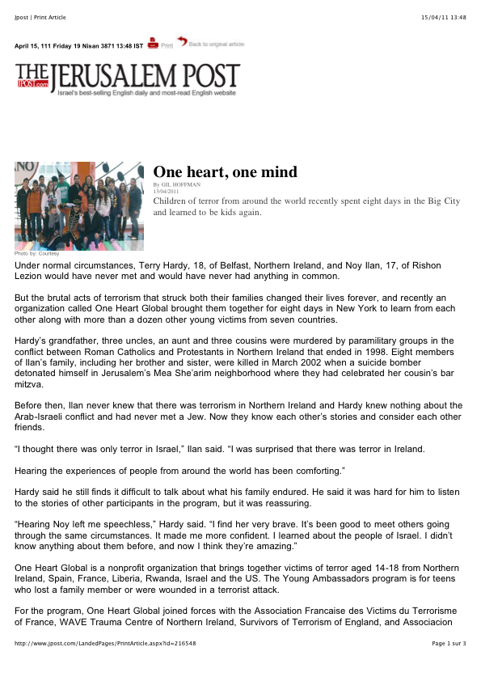
NY Times, Vendredi 1er Avril 2011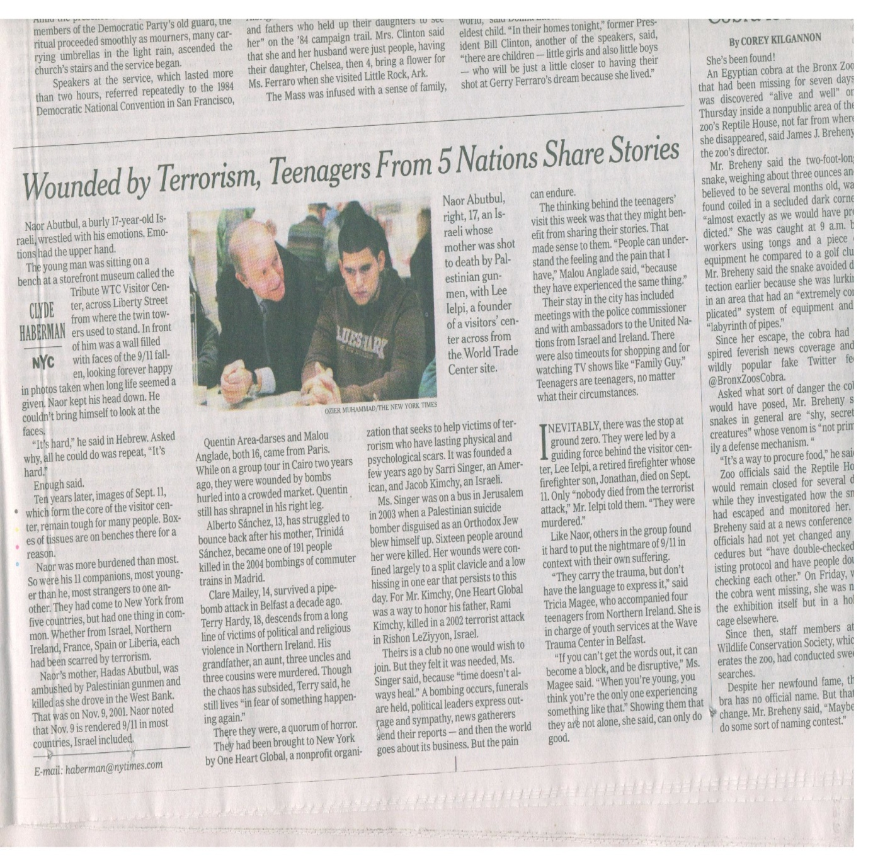

http://www.stosglobal.org/ Cette ONG a changé de nom depuis le 1er juillet 2012, mais les organisateurs et le programme restent inchangés. C’est donc "Strength To Strength" qui organise aujourd’hui le programme "Young Ambassador’s Program".

